GUÍA DE TECNOLOGÍA

Nombre: | Curso: 3°A | Fecha: semana N° 15
¿QUÉ APRENDEREMOS?
Objetivo (s): OA 1 Crear diseños de objetos o sistemas tecnológicos simples para resolver problemas: › desde diversos ámbitos tecnológicos y tópicos de otras asignaturas › representando sus ideas a través de dibujos a mano alzada, modelos concretos o usando TIC › explorando y combinando productos existentes

Contenidos: objeto tecnológico
Objetivo de la semana: Identificar características, material, funcionalidad y energía que se utiliza en objetos tecnológicos simples y compuestos, completando tabla mediante guía de trabajo
Habilidad: Identificar

¿Qué necesito saber?

Para comenzar necesitas saber de qué se trata la habilidad de Identificar y qué entendemos por objetos tecnológicos simples y compuestos

Entonces:
Identificamos cuando: traemos a la memoria imágenes y experiencias, definiciones o conceptos previamente aprendidos que se relacionan con la situación presentada

¿Qué es un objeto tecnológico?
Los objetos tecnológicos. Son aquellos que los hombres, con su habilidad, ha creado. Además, pueden ser simples, como una cuchara, o complejos, como un auto. ... El hombre crea objetos tecnológicos para que las personas puedan hacer todo de una manera más fácil, y así mejorar la calidad de vida de todas las personas.

Algunos ejemplos de objetos tecnológicos
Reloj
- Computadora
- Televisión
- Radio
- Celular
- Cucharas
- Secador de pelo

- Existen dos tipos de objetos tecnológicos simples y compuestos

Pero que son los objetos tecnológicos simples
Cuentan con pocas partes y un solo mecanismo, hace
uso de energía manual

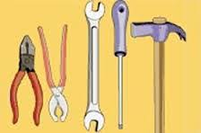
- Observa ejemplo

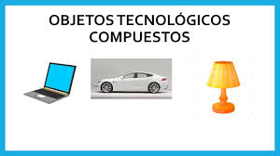
objetos tecnológicos compuestos?
Cuentan con varias partes, utiliza variados mecanismos para funcionar requiere de energía externa

I.-Ahora a trabajar

Actividad: Lee con atención y luego completa la tabla presentada, en ella debes escribir el tipo de objeto, si es simple o compuesto, material, función y energía que utiliza para funcionar, guíate por el ejemplo dado.

Objeto Tecnológico | Tipo de objeto  (simple o compuesto) | - Material del que está compuesto | Función que cumple | Energía utilizada para funcionar (manual – eléctrica)
Lápiz  Botella | - Simple | - Madera | - Escribir | - Energía manual
Tijeras
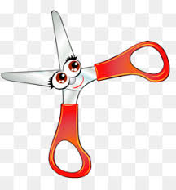

Cuchara
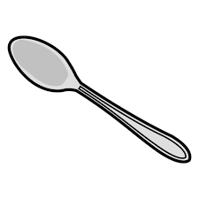
Computador
Serrucho
Teléfono celular
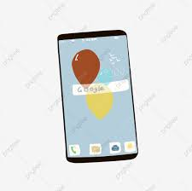
Juguera Eléctrica

II.- Dibuja un objeto simple y uno compuesto de los que tu más utilizas en tu diario vivir

Para reflexionar

1.- ¿Por qué crees que es importante la tecnología? Mencione al menos dos razones
______________________________________________________________________________________________________________________________________________

3.- ¿Cuál es la diferencia que se produce entre un objeto tecnológico simple y uno compuesto?

_____________________________________________________________________________________________________________________________________________________________________________________________________________________

No olvides enviar fotografías de tu trabajo específicamente del reloj al Whatsaap del curso

Éxito tú puedes

